ОБРАДА НАСТАВНИХ САДРЖАЈА У ОСНОВНОЈ ШКОЛИ ПРИМЈЕНОМ МУЛТИМЕДИЈЕ

PROCESSING COURSE CONTENTS IN PRIMARY SCHOOL APPLYING MULTIMEDIA

Милан Грујичић¹, Игор Солаковић², Ана Спремић Солаковић³

¹ Независни универзитет Бања Лука“, ^{2,3} Центар за образовну технологију Републике Српске

Апстракт: Педагошки значај савремених дидактичких медија је вишеструк. Уз помоћ дидактичких медија могуће је обогатити и промијенити функцију наставника на тај начин што ће он све мање бити предавач и испитивач, а све више истраживач, стратег и организатор наставе и учења, савјетодавац и васпитач младих генерација.
Аутори у раду представљају значај дидактичко-информатичких иновација и наводе предности које нуди адекватна употреба савремених дидактичких медија у настави. Даље се разматрају могућности мултимедијалних образовних софтвера и обрада наставних садржаја помоћу мултимедије. Представља се наставни софтвер „Скривеносјеменице“ који је намијењен за ученике основне школе приликом обраде одређених наставних садржаја из биологије.
Аутори на крају рада дају препоруке за већу прихваћеност и примијенљивост мултимедијалних наставних софтвера у наставној пракси.

Кључне ријечи: дидактички медији, мултимедија, мултимедијални рачунари, наставни софтвер, скривеносјеменице.

Abstract: Pedagogic importance of contemporary didactic media is multiple. With the help of didactic media it is possible to enrich and change teacher’s function in that way that the teacher is going to be less the lecturer and examiner, and more the researcher, strategist and organizer of course and learning, adviser of younger generations.
The authors in this work represent the importance of didactic-information innovations and list the advantages offered by adequate use of contemporary didactic media in teaching. Furthermore, they consider the possibilities of multimedia educational software and processing of course contents with the application of multimedia. The teaching software called „Hidden seed plants (Magnoliophyta)“ is presented, a software intended for use by primary school students during the processing of certain course contents from Biology course.
The authors at the very end of the work give recommendation for greater acceptance and application of multimedia teaching software in teaching practice.

Key Words: didactic media, multimedia, multimedia computers, teaching software, hidden seed plants.

1. УВОД

Савремено друштво карактеришу динамичне промјене, прије свега, интензиван развој производних, информационих и телекомуникационих технологија, чиме су створени предуслови за квалитативне промјене у свим сферама живота, укључујући и образовање. Сложеност и комплексност нашег система образовања, с једне стране, и истовремено његова велика инертност, с друге стране, доприњели су да се сваким даном све јасније испољавају његове слабости. Стога његова реформа представља велики научни изазов, и она се значајним дијелом мора извести на нивоу технолошких промјена информатичке цивилизације. Разлози за то налазе се у чињеници што примјена савремених дидактичких медија, прије свега информатике и образовне технологије, из основа мијења традиционалне облике и методе рада у наставном процесу на свим нивоима образовања, у свим наставним предметима, укључујући и методику разредне наставе и све њене дисциплине.

Како се помиње у [1] под дидактичким медијима подразумијевамо дидактички обликоване, објективно дате предмете, који у настави служе као извори сазнања, односно учења. Организаторима савремене наставе у основним школама стоје на располагању бројни дидактички медији и учила, од оних који се налазе у природи, до оних која су пројектована и произведена од стране човјека и представљају посљедњу ријеч технике.

Један од најважнијих задатака савременог образовања је подизање квалитета наставе и повећање његове ефикасности. Из резултата бројних истраживања, дошло се до сазнања, да ефикасност усвајања наставних садржаја износи 10-15% ако ученик долази до информација читањем писаних материјала, слушањем предавања (фронталним обликом рада са једносмјерном комуникацијом) око 20%, док аудиовизуелна перцепција и моторне активности дају ефекте и до 90%“ наводи се у [2]. На основу овога се може закључити да су ефекти наставе већи што је више чула ангажовано у процесу учења.

2. ДИДАКТИЧКИ МЕДИЈИ У ОБРАЗОВАЊУ

Дидактички медији су веома значајни у савременој настави. Уз њихову помоћ стварају се услови: да ученици активније учествују у свим фазама наставног рада (организација, реализација и верификација), да се подигне мотивација ученика, одржи њихова пажња у настави, омогући стварање јасне слике о садржајима које треба научити, да се ученици подстакну на разноврсне активности и коришћења извора знања (прије и у току наставе), омогуће ученику да схвати дубљи смисао онога што учи, да се успјешније користи стеченим знањем, развија знатижељу и овлада техникама учења.

Тако Грујичић наводи у [3] да адекватна употреба савремених дидактичких медија подстиче ученике на самостално провјеравање и проширивање онога што су научили на часовима, у школи и изван ње, да самостално истражују, откривају, рјешавају проблеме и доносе одлуке, омогућује им развијање критичког мишљења, способности учења и способности активног односа према околини у којој живе и уче.

Савремени дидактички медији подстичу ученикову мобилност, омогућују им да имају активан однос према својој околини и збивањима у њој.

3. МУЛТИМЕДИЈАЛНИ СИСТЕМУ У НАСТАВИ

Данас се положај књиге и писаних текстова мијења. Савремена средства масовне и јавне комуникације сужавају значај књиге и улогу књиге као средства информације и ширења културе уопште. Савремена средства, која су усмјерена на измијењени стил живота, првенствено се служе звуком и сликом, па улогу књиге и писаног текста мијењају и укључују у комплекс осталих медија.

Мултимедијални рачунари омогућују интеграцију слике, текста, звука и филма у јединствен систем, који се повезује у глобалну рачунарску мрежу. На тај начин јавно су доступни бројни мултимедијални садржаји који су прилагођени образовању младих и перманентном образовању одраслих.

Зато Солаковић у [4] објашњава да се данас израђују мултимедијални образовни софтвери који садрже мноштво информација и омогућавају прегледно и једноставно кретање кроз садржаје одређене теме. Мултимедијални центри израђују CD енциклопедије и наставне софтвере који, осим објашњења појмова и текстуално развијене теме, садрже фотографије, цртеже, видео-секвенце, анимације и аудио објашњења. Уџбенички текст се може допунити наставним софтвером који садржи графичке приказе и видео материјале праћене покретом и звуком што омогућава пријем најразноврснијих информација прецизном техничком презентацијом. Аутори који се баве примјеном образовне технологије у настави су сагласни да ће рачунари потиснути многа класична наставна средства.

На основу наведеног Спремић Солаковић наводи у [5] да савремена информациона технологија и примјена мултимедије значајно доприноси и олакшава наставу у основној школи. Уз мало наставникове воље и спретности на рачунару, мноштво наставних јединица, па чак и цјелокупне наставне теме, могу се реализовати. Заинтересованост ученика и мотивисаност за рад је огромна, садржаји се боље усвајају, памте и употребљивост стеченог знања је већа.

4. ОБРАДА НАСТАВНИХ САДРЖАЈА ПРИМЈЕНОМ МУЛТИМЕДИЈЕ

Образовни рачунарски софтвер обухвата програмске језике и алате и представља организацију наставе и учења, која се базира на логици и педагогији. Под појмом образовни рачунарски софтвер подразумијевају се како готови рачунарски програми који се користе у оквиру наставе, тако и програми који помажу и усмјеравају индивидуалну фазу учења изван школе.

Наставни софтвер „Скривеносјеменице“ је припремљен за ученике oсновне школе као замјена за уџбеник током обраде садржаја из биологије. Програм је конципиран тако да га и ученици без претходног искуства за рад на рачунару могу користити без проблема. У програму су дати садржаји наставних јединица: Скривеносјеменице - одлике и подјела, Дикотиледоне биљке, одлике и представници фамилија - љутића, букава, ружа, крсташица, махунарки, помоћница и главочика, и Монокотиледоне биљке, одлике и представници фамилија - љиљана и трава у складу са програмом биологије за VII разред у Републици Српској. Програм (наставни софтвер) је израдила фирма „Dunavnetstudio“ из Новог Сада.
При стартовању програма у главном прозору се налазе иконе (линкови) за сљедеће цјелине које су у њему дате: Градиво, Тест, Игра, Галерија, Помоћ, Информације о програму и Излаз из програма.

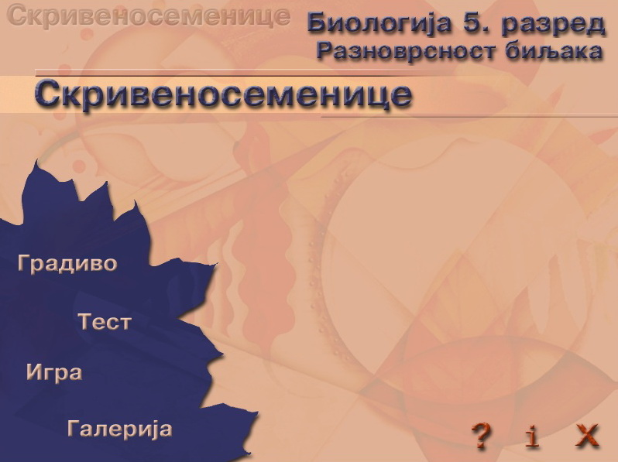
Слика 1. Насловна страна наставног софтвера „Скривеносмјеменице“

Градиво је подијељено на сљедеће цјелине:
- Увод – садржи основне чињенице о скривеносјеменицама.
- Подјела – овај дио програма је представљен у виду табеле са основним сличностима и разликама између дикотила и монокотила, употпуњен одговарајућим илустрацијама.
- Дикотиледоне биљке – ова цјелина је даље подијељена на садржаје о фамилијама: љутића, букава, ружа, крсташица, лептирњача, помоћница и главочика. Одлике сваке фамилије објашњене су на примјеру једне типичне биљке, са илустрацијом важних детаља њене грађе. Такође су дате фотографије најпознатијих биљних врста (представника) из сваке фамилије, биљне врсте које ученици треба да запамте како би их лакше препознали током вјежби на терену.
- Монокотиледоне биљке – ова цјелина је подијељена на садржаје о фамилијама љиљана и трава. Одлике обје фамилије објашњене су на примјеру типичних биљака које им припадају (лале и пшенице), са илустрацијом важних детаља њихове грађе. Дате су такође фотографије у боји најпознатијих биљних врста (представника) из обје фамилије, биљних врста које ученици треба да запамте како би их лакше препознали током вјежби на терену.

Језик и стил којим је градиво објашњено су прилагођени узрасту ученика основне школе. При томе се није одустало од коришћења стручних израза који спадају у основно биолошко знање, односно није се ишло на претјерану симплификацију градива и језика. Непознати, нови изрази су прецизно и разумљиво објашњени.

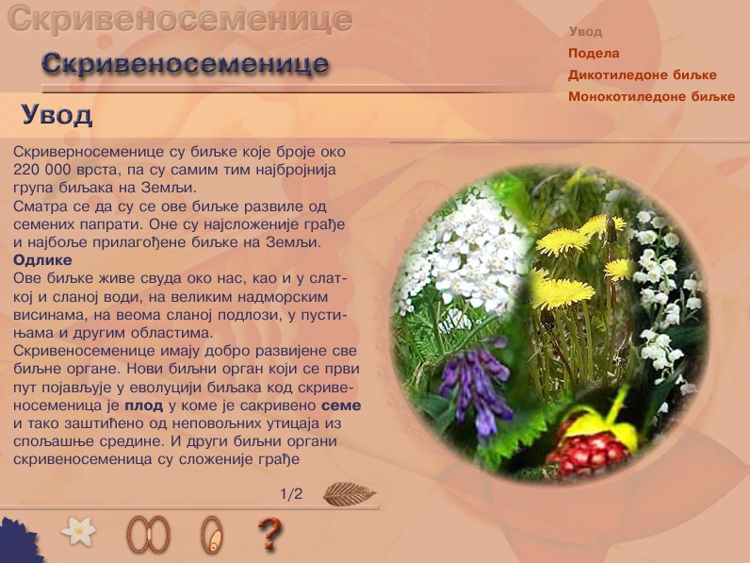
Слика 2. Страна са уводном лекцијом секције Градиво

Тест се састоји од 60 питања, а односи се на градиво о скривеносјеменицама које је обрађено у програму. Тест је затвореног типа. При покретању опције Тест по принципу случајности комбинује се десет питања на која ученик одговара. Када прође свих десет питања ученик добија оцјену у распону од 1 до 10 (за сваки тачан одговор добија се један поен). Тест је намијењен самосталној провјери знања ученика и може се понављати.

Игра је дио у коме се налазе слагалице са сликама биљака представника скривеносјеменица, које ученици треба да препознају.

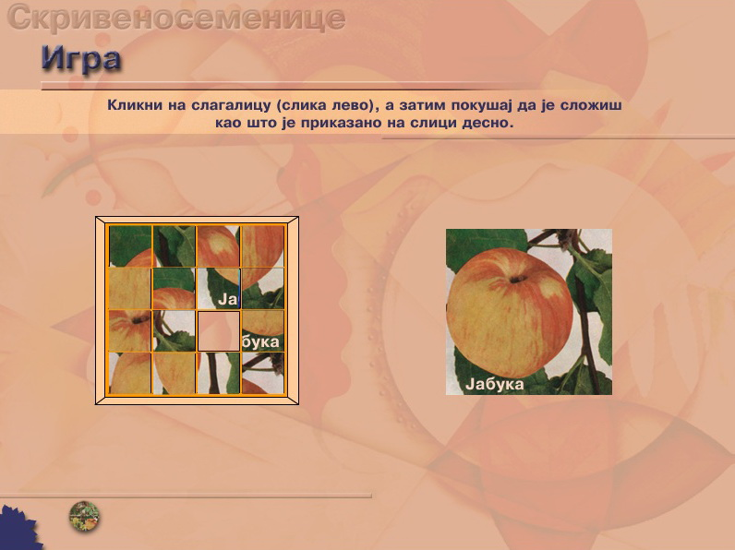
Слика 3. Страна са слагалицом секције Игра
Галерија је цјелина која садржи 45 фотографија биљака које припадају скривеносјеменицама. Оне су дате и у цјелини „Градиво“, распоређене (подијељене) по фамилијама. Овакав приступ омогућује ученицима да прегледају само слике биљака које треба да сакупе за хербар током вјежби на терену, без упознавања детаља њихове грађе, уколико им је тај дио тежак. За ученике скромнијих способности то је сасвим довољно.

Наставни софтвер „Скривеносјеменице“ је са графичког аспекта на завидном нивоу јер посједује једноставан и лако разумљив кориснички интерфејс који је примјерен његовој основној (наставној) улози. Графички елементи који су у њему дати пријају оку, а притом не одвлаче пажњу корисника. На тај начин је избјегнута честа грешка савремених аутора програма и уџбеника који зарад чисто естетске привлачности жртвују употребљивост претварајући своја дјела у сликовнице. У погледу техничких карактеристика ,,Образовни рачунарски софтвер Скривеносјеменице“ је урађен у софтверском пакету Macromedia Director, који омогућује његову велику употребљивост. Програм провјерено ради на Microsoft Windows оперативним системима од Windows-a 98 па навише. Компактан је (око 30МB), и не захтијева претходну инсталацију већ је спреман за коришћење одмах по учитавању CD-a. Анимације нису обрађиване, а њихови формати су .AVI i .MOV. Послије уводне анимације појављује се главни мени, а слика која се види на екрану обрађена је у Photoshop-у и компресована је у формат .JPG. Сви подменији презентационог дијела урађени су у истом програму и компресовани су у истом формату. Неке слике су компресоване и у форматима .PNG i .PSD. Текст је куцан у WORD-у да би био снимљен као слика у формату .JPG због евентуалних проблема са фонтовима.

6. ЗАКЉУЧАК

Образовни рачунарски софтвер треба да омогући ученицима савладавање одређене тематике на интересантан и занимљив начин, пружајући им потпуну слободу у погледу темпа и редослиједа садржаја који им стоји на располагању. Мултимедијална апликација треба такође да буде занимљива како би побудила радозналост ученика.

Примјена мултимедије у нашим школама у садашњим условима њиховог лошег материјалног стања је минорна. Док се не створе технички услови за њену већу заступљеност у настави биологије и других предмета, потребно је припремити наставнике за примјену рачунара у настави кроз одговарајућу обуку. Такође, у [6] се истиче како је неопходно успоставити одговарајући систем образовања наставника током основних студија на факултетима и њиховог стручног усавршавања и професионалног развоја током рада да би савремени модели наставе били прихваћени у наставној пракси.

РЕФЕРЕНЦЕ

[1] Мандић, М. „Дидактичко-информатичке иновације у настави“, Београд, 2003
[2] Мандић, М. „Образовна информациона технологија“, Српско Сарајево, 2001
[3] Грујичић, М. „Савремени дидактички медији у настави биологије“, Бијељина, 2007
[4] Солаковић, И. „Мултимедијални уџбеник у функцији квалитетне наставе“, Бијељина, 2007
[5] Спремић Солаковић, А. „Мултимедијални системи у настави природе и друштва“, Београд, 2009
[6] Грујичић, М., Миљановић Т. „Утицај савремених дидактичких медија на ефикасност наставе биологије“, Београд, 2005

